TERAPIA PEDAGOGICZNA
Małgorzata Jakubowska

ZESTAW VIII
PROPOZYCJE ZADAŃ :
Zadanie 1.
Pisanie i rysowanie w mące lub kaszce mannie (instrukcje wykonania zadania w poniższym linku).
https://www.youtube.com/watch?v=YDcUg10D3ig

Zadanie 2.
Pływające nakrętki. Wlej wodę do miski, następnie wsyp kilka kolorowych plastikowych nakrętek. Uszykuj dwa patyczki, przy pomocy których będziesz musiał wyłowić pływające nakrętki. (przykładowe zdjęcie)
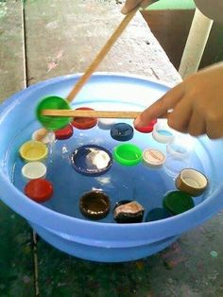
Zadanie 3.
Zabawy z kolorami (instrukcje wykonania zadania w poniższym linku)
https://www.youtube.com/watch?v=z3-6lj_OqS0&feature=youtu.be
Powodzenia!

